打开Burp Suite，在Proxy页面的Options里设置监听端口8080

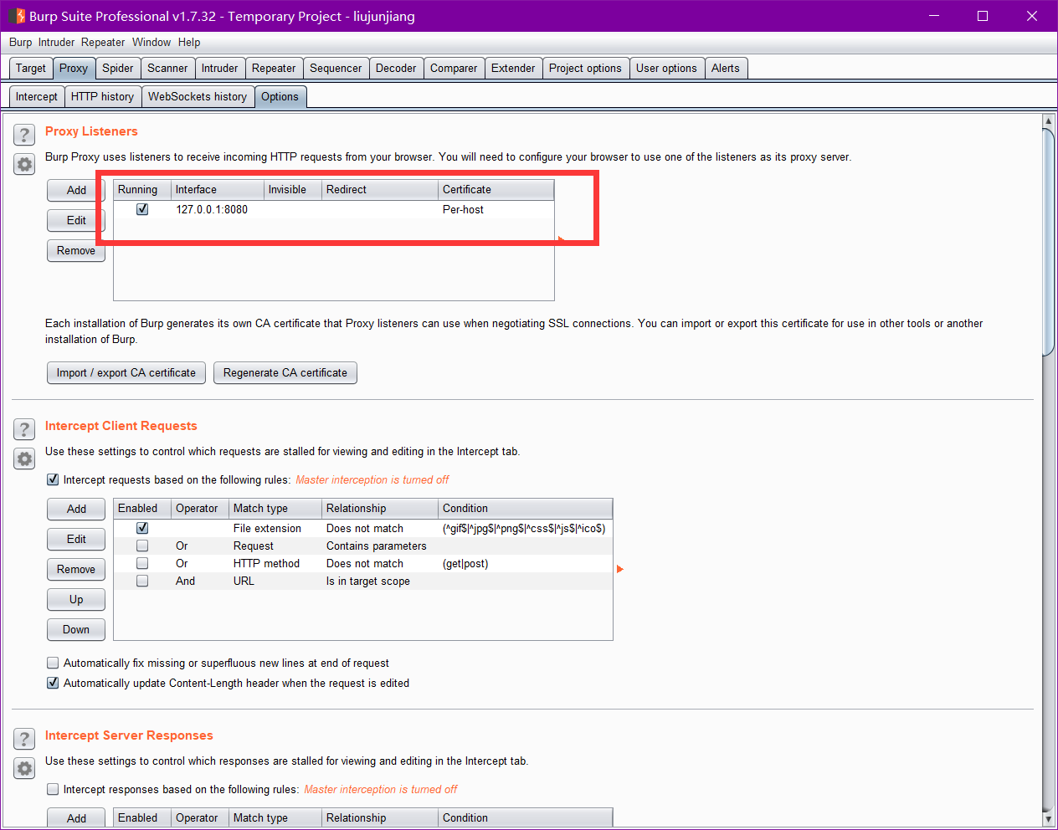

点击Intercept 打开拦截

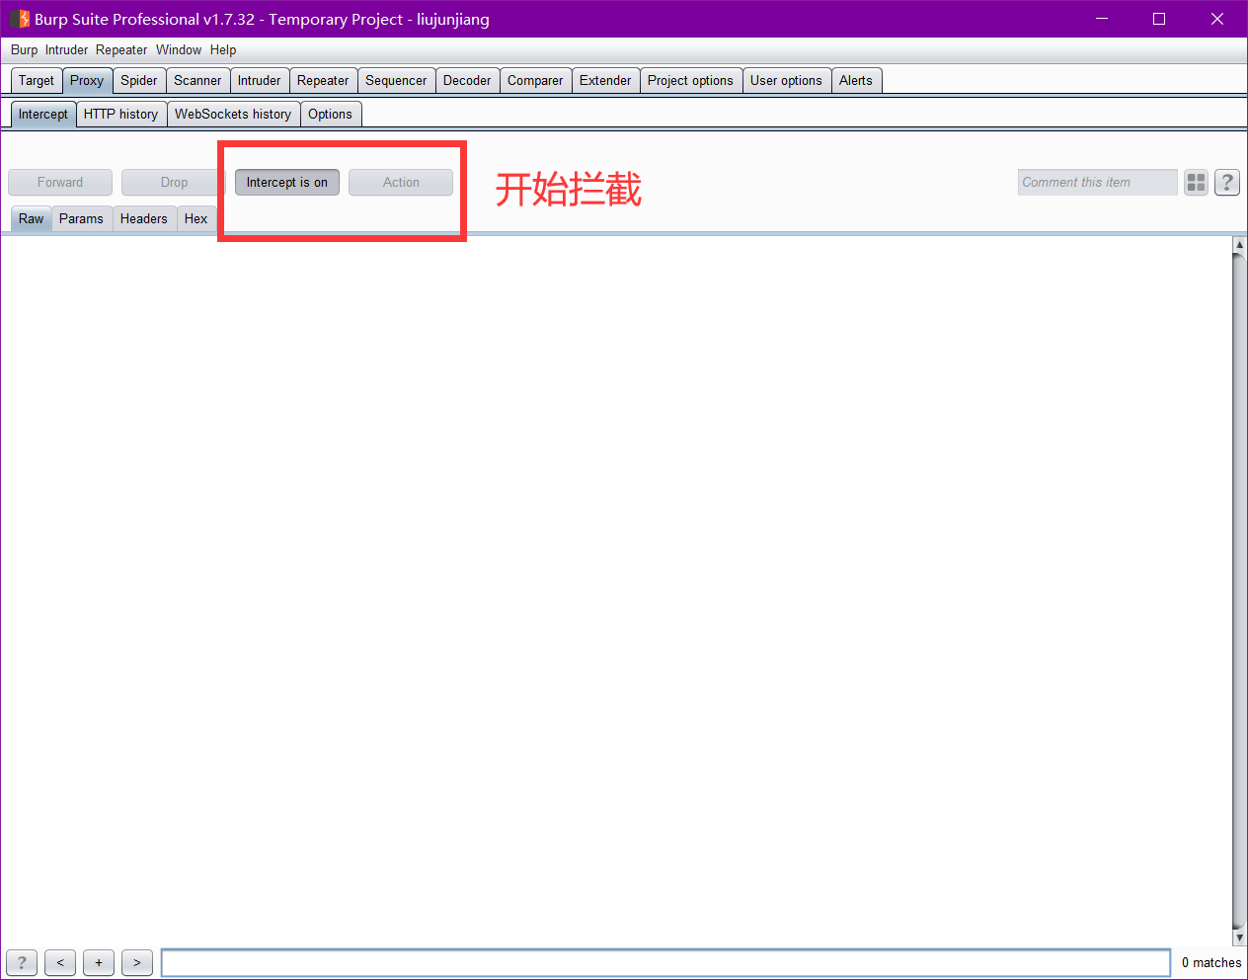

刷新被测界面，成功拦截

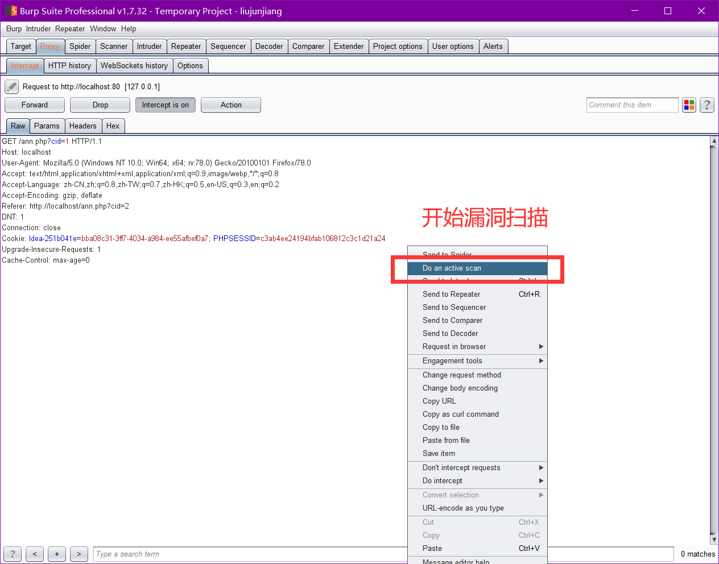

打开scanner界面，可以看见所有的漏洞

